**Образ людства та його майбутнього у оповіданні Р. Д. Бредбері «Усмішка»**

**Мета уроку:** проаналізувати новелу у культурологічному аспекті, розкрити нищівний вплив бездуховності на життя людини; визначити гуманістичні ідеї твору;

розвивати навички стислого переказу твору, зв’язного мовлення;

виховувати любов до краси, мистецтва, відповідальність за майбутнє людства.

**Обладнання:** репродукція картини Леонардо да Вінчі, портрети Леонардо да Вінчі та Рея Бредбері, презентація «Красота спасет мир, или мир должен спасти красоту?»

**Тип уроку:** узагальнення знань, вмінь, навичок.

**Краса – це жахлива річ!.. Тут Диявол з Богом змагається,**

**А поле битви – серця людей.**

**Ф. І. Достоєвський**

**Краса врятує світ.**

**Ф. І. Достоєвський**

**Хід уроку**

1. **Мотивація навчальної діяльності**

**Читання учителем поезії Л. Резниченко «Город равнодушных людей»**

Там сонце не восходит, не садится,

Там нет ни летних, ни весенних дней.

Плоды не зреют, не щебечут птицы,

Деревья там привыкли каменеть.

А капли превращаются в крупинки,

А реки погибают подо льдом.

Там осенью в туманно-серой дымке

Фонарь тоскливо стонет за углом.

Там пусто так, как будто этот город

Давно погиб. Лишь здания стоят.

Бесстрастный город,

Словно мертвый сад!..

* Що поєднує місто байдужих людей і місто в новелі

Р. Бредбері «Усмішка»?

1. **Робота над темою уроку**

* Зачитайте цитати, в яких описується, як виглядають люди і місто майбутнього? («Червоні, обвітрені руки»; «засмальцьований, з цупкої мішковини одяг»; «надщерблені філіжанки з несправжньою кавою»; «страхітливий одяг»; «брудні капелюхи»; «зруйновані будинки»; «замість міст – звалища мотлоху, вулиці від бомб ніби після корчування дерев, а половина полів уночі світиться від радіації».)
* Чи подобається вам таке майбутнє?
* Як ви гадаєте, що трапилось на Землі, що спричинило такі зміни у житті людства? (Війна, екологічна катастрофа)
* Які причини деградації людського суспільства називає письменник? Доведіть свою думку цитатами з твору(бездуховність людей; безвідповідальність тих, які керували ними у минулому; байдужість кожного до долі усього людства; знищення природи, пам’яток культури і мистецтва: «Вся річ у ненависті, в ненависті до всього минулого»; «Сталося так, Томе, що люди ненавидять те минуле, яке залишило їм самі уламки та руїни. Така вже людська вдача. Може, це й нерозумно, але нічого не вдієш – така людська вдача»; «і особливо – всю ту скажену зграю, що керувала ними в минулому»; «том пригадав минулі фестивалі – той, коли вони дерли й палили на площі книжки і всі дуже веселилися…»)
* Чим Том відрізнявся від натовпу людей? (Він розуміє красу і силу мистецтва, не може сплюндрувати прекрасне)
* А що таке краса? Якою вона може бути?

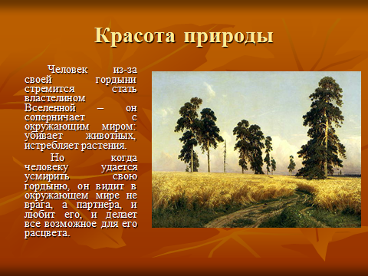

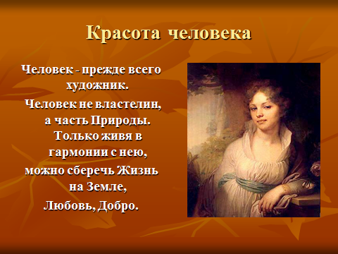

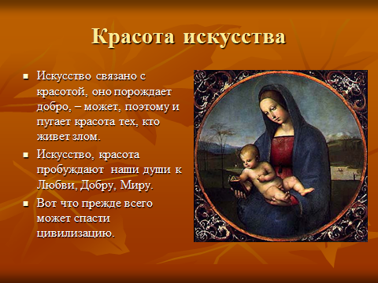

* Чому Томові дісталась саме посмішка Джоконди? (Це найбільша загадка у картині Леонардо да Вінчі, вона не підлягала знищенню, вона мала бути врятованою, щоб дати надію людству на відродження)
* На яку людину очікують у черзі?(«Ще з’явиться тямуща людина, яка її(цивілізацію) підлатає. Запам’ятайте мої слова. Людини з головою… Людина, у якої душа лежить до прекрасного»)
* Хто може стати такою людиною? (Том, який має якості справжньої людини, який вміє цінувати прекрасне)

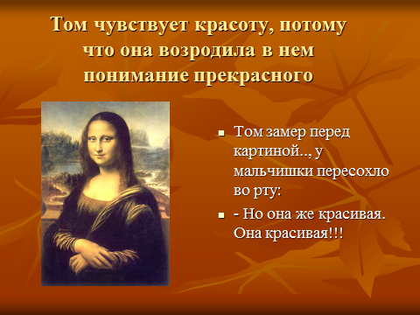

* Краса може врятувати світ. Але хто врятує красу? Герої новели «Усмішка» вже втратили людські риси і схожі на варварів, для яких немає нічого святого.

С. Швіндлерман, доктор біологічних наук, академік Української екологічної Академії наук вважає: «Якби великий художник малював Джоконду зараз, через п’ять віків, то вона б плакала. «Сльози» Джоконди ми бачимо у повенях і селях, «облисілих» Карпатах, у Чорнобильському вибухові, за мить до якого, безпосередньо під 4-м реактором був епіцентр мікроземлетрусу – Природа немовби вказує на людські помилки. Про це варто замислитися всім, на кого дивиться (або в чию душу заглядає) Джоконда».

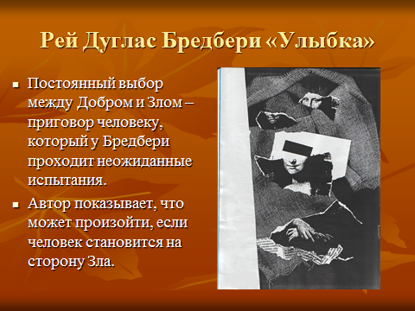

* Як зберегти Мону Лізу, її посмішку сьогодні? Що необхідно зробити, аби врятувати наш світ від бездуховності, жорстокості, від перспективи майбутнього, зображеного в новелі Р. Бредбері «Усмішка»?

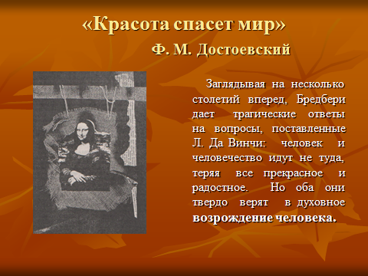

(Від людей, що зараз живуть на Землі, залежить, яким буде майбутнє планети і чи буде воно взагалі. Якщо люди збагнуть, наскільки необхідні вічні цінності, збережуть здатність відчувати естетичну насолоду, не допустять екологічної катастрофи, то Мона Ліза посміхатиметься і наступним поколінням. А думати про це варто вже сьогодні.)

**Читання підготовленим учнем поезії Рея Бредбері**

Будет ласковый дождь, будет запах земли,

Щебет юных стрижей от зари до зари,

И ночные рулады лягушек в прудах.

И цветение слив в белопенных садах;

Огнегрудый комочек слетит на забор,

И малиновки трель выткнет звонкий узор,

И никто, и никто не вспомянет войну:

Пережито-забыто, воротить ни к чему.

И ни птица, ни ива слезы не прольет,

Если сгинет с земли человеческий род.

И весна… и Весна встретит новый рассвет,

Не заметив, что нас уже нет…

1. **Підсумкова бесіда.**

* Які ідеї Леонардо да Вінчі розвинув Рей Бредбері в новелі «Усмішка»?
* Як ви розумієте слова Ф. Достоєвського, що стали першим епіграфом до нашого уроку?
* Про що мріяв Рей Бредбері?
* Визначте головну думку новели «Усмішка»
* З яким образом пов’язані сподівання митця? (Рей Бредбері, як і Леонардо да Вінчі, мріяв про духовне просвітлене людство, про велич людини, її моральне відродження, про перемогу добра над злом, краси над ненавистю. Проте реальна дійсність вимагала від нього показати жахливий стан людства і його темне майбутнє. Зазираючи на кілька століть уперед, Бредбері дає трагічні відповіді на запитання, що висунув у своєму мистецтві Леонардо да Вінчі: людина і людство прямують хибним шляхом, вони втрачають все світле, піднесене, прекрасне. Однак, як і його великий попередник, Бредбері вірить у духовне відродження людини. Якщо в серці хоча б однієї людини перемагає добро: світ ще не загинув, людство ще може врятуватися. В новелі висловлюється мрія про «людину, душа якої горнеться до гарного» і яка поверне світові втрачену гармонію. Можливо, цією «людиною з душею» стане Том. Те, що він дитина, теж вселяє надію: майбутнє не таке безвихідне, бо, можливо, знайдуться ще такі, як він.)

1. **Перегляд презентації «Красота спасет мир, или мир должен спасти красоту?»**
2. **Домашнє завдання.**

Письмово відповісти на запитання: «Чи врятує краса світ?» або «Чому посміхається Джоконда?»